**Lab18_虚拟LTE蜂窝网络组网实验项目**

学生姓名：苏家铭 合作学生：无

实验地点：济世楼330 实验时间：2023年12月6日

**【实验目的】**

本实验是 LTE-EPC 蜂窝网络信元切换实验，构建一个多信元场景，每个基站相隔足够远，以致于信元间的重叠区非常小，通过模拟移动终端的移动，根据基站的信号强度，自动进行信元切换，让学生了解 LTE-EPC 网络的信元的构成原理。

1. 理解无线局域网的信元的构成及机制；
2. 理解 LTE-EPC 网络 X2 切换原理和机制；
3. 理解基于 X2 接口的内部切换仿真流程。

**【实验原理】**

信元，特指无线广域网无线信号覆盖区，区内都包含一个信号塔作为基站，负责同进入区域内智能终端的无线信号发送和接收，理想的信元是一个正六边形。

智能终端通过所在信元的基站接入 LTE 网络，智能终端在移动过程中，不断进出不同信元，就需要在不同的信元之间进行切换，信元切换是改变用户服务小区的连接方式的过程。

X2 接口是 LTE 基站切换的接口标准。X2 接口主要功能是在 LTE 系统内，UE在连接状态下从一个基站切换到另一个基站的移动性管理，技术上，前后两个基站分别称为源基站和目标基站。X2 接口控制面还可以对各 eNodeB 之间的资源状态、负责状态进行监测，用于 eNodeB 负载均衡、负荷控制或者准入控制的判断依据。此外还负责 X2 连接的建立、复位、eNodeB 配置更新等接口管理工作。

X2 切换算法X2 切换算法主要有 a3-rsrp-handover-algorithm 和 a2-a4-rsrqhandover-algorithm 两种。

1. A3-rsrp-handover-algorithm

A3 切换算法也成为最强的小区切换算法，想法是为每个 UE 提供最佳的参考信号接收功率（RSRP）。这是通过在检测到更好的小区（即具有更强的 RSRP）后执行切换来完成的。选择事件 A3（邻居小区的 RSRP 比服务小区的 RSRP 更好）来实现这一概念。UE 触发切换到测量报告中的最佳小区。使用此算法的仿真可能会导致在短时间内连续切换到先前的源 eNodeB，尤其是在启用衰落模型时。通常通过在切换中引入一定的延迟来解决该问题。该算法通过将滞后和触发时间参数包含到 UE 测量配置中来实现此目的。

1. A2-A4-rsrq-handover-algorithm。

A2A4 切换算法利用从事件 A2 和事件 A4 获取的参考信号接收质量（RSRQ）测量。因此，该算法将向相应的 eNodeB RRC 实例添加 2 个测量配置。

1. No OpHandover Algorithm。

最简单的实现切换算法。它基本上不执行任何操作，即不调用任何“移交管理” SAP 接口方法。如果用户希望在仿真中禁用自动切换触发功能，则可以选择此切换算法。

**【实验内容】**

了解在移动终端 UE 移动过程中，进入不同信元之间而进行信号切换处理情况，模拟控制智能手机移动方向，进行向上、下、左、右或随机方向，引起不同的信元之间的切换，还选择不同的切换算法，充分反映信元切换状况。实验结束后会生成日志文件，验证相邻信元切换情况。

**【实验设备】**

实验环境主要由一台计算机组成，配有ubuntu系统。

**【实验步骤】**

1. 运行虚拟实验子项目。
2. 打开一个终端窗口。
3. 切换到执行目录，/home/jary/Desktop/ns3/ns-allinone-3.30/ns-3.30/。

运行 lte-ex-3.cc。sudo ./waf --run lab-lte-handover

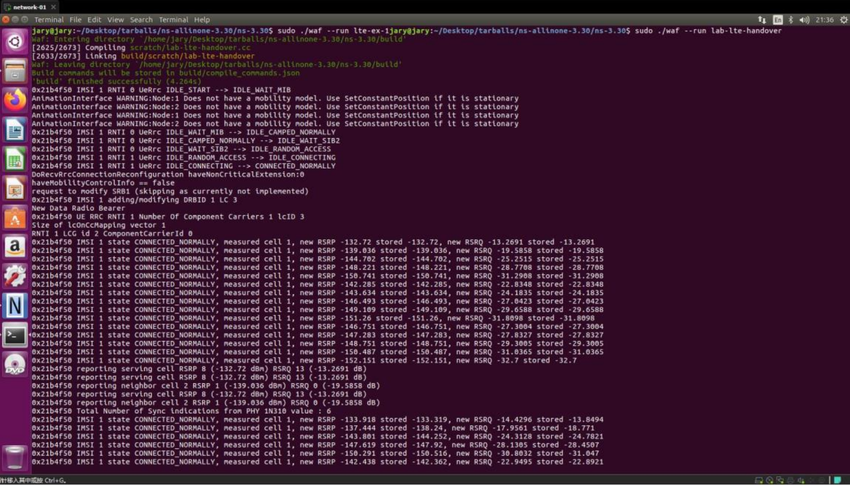

运行后，将生成/home/yan/ns3/ns-allinone-3.28/ns-3.28/xml/lab-ltehandover.xml 跟踪文件以及通信数据 pcap 文件。

1. 运行 NetAnim。
2. 打开一个新终端窗口。
3. 切换到执行目录，/home/jary/Desktop/ns3/ns-allinone-3.30/netanim-3.108/。
4. 运行 NetAnim。./NetAnim
5. 打开实验跟踪文件。File lte-ex-3.xml，将以动画方式呈现实验场景，如图所示。

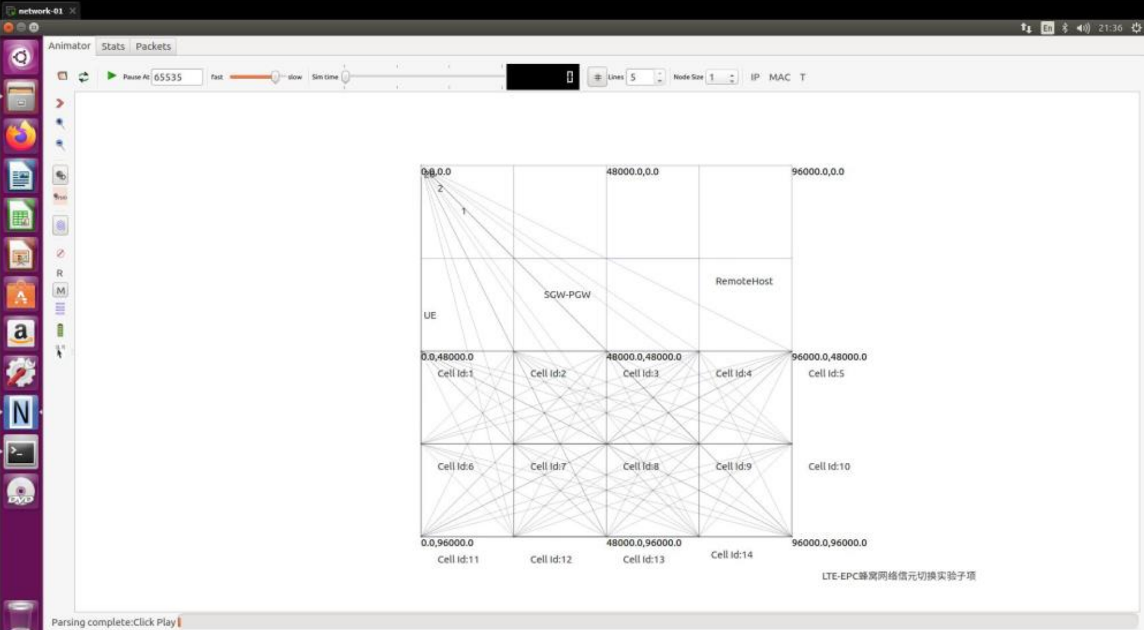

1. 验证日志文件数据验证。打开生成的日志文件 log.out，分析在移动过程中移动终端和信元之间的切换，信元的区域可以使用红框所示，如图所示。在日志中，可以看到 Service 表示切换处理过程。

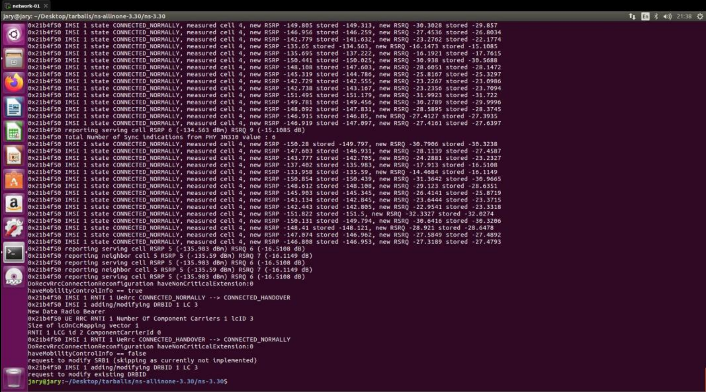

**【分析讨论】**

通过这次实验，我在LTE-EPC网络的多个关键方面，包括信元构成、切换原理与机制，以及内部仿真流程等方面都积累了深刻的理解，为我在通信领域的进一步学习和应用打下了坚实的基础。

在LTE-EPC网络中，信元作为通信的基本单元，构成了整个网络的基础。通过对信元的深入学习，我更清晰地了解了LTE-EPC网络中数据的传输和通信过程，从而对整个网络的运作机制有了更深入的认识。信元的理解不仅是理论上的基础，同时也对实际网络设计和优化提供了重要的指导。

切换作为LTE-EPC网络中的重要机制，对设备之间的平稳切换至关重要。我通过学习切换原理与机制，了解了设备在LTE-EPC网络中如何智能地在不同基站之间进行切换，以确保通信的连续性和稳定性。这对于用户在移动过程中的无缝体验至关重要，也使我更好地理解了无线通信网络的实际运行。

此外，深入研究LTE-EPC网络内部的仿真流程，我对网络内部各个组件之间的协同工作和数据在网络中的传输过程有了更深层次的了解。这种实践性的学习使我在将理论知识应用于实际情境时更加得心应手，为未来的实际工作提供了更加实用的知识基础。

这次LTE-EPC网络实验后，我不仅提升了对通信领域关键概念的理解，还培养了实际操作和问题解决的能力。这样的学习经历将对我未来在通信行业的发展产生积极的影响。